В Обручевском районе прошел онлайн мастер-класс по моделированию из пластилина для детей
21.06.2021
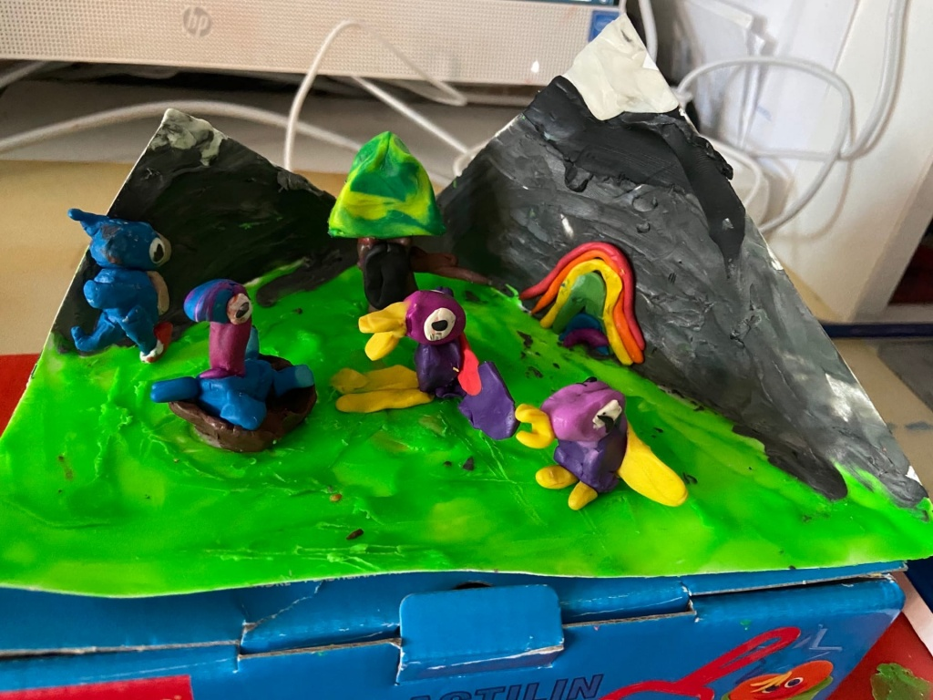
В ГБУ «Центр досуга и спорта «Обручевский» состоялся онлайн мастер-класс по моделированию из пластилина «Планета динозавров».
На мастер-классе ребята познакомились с особенностями строения различных видов динозавров, вспомнили их названия и вылепили из пластилина.
Кроме того юным художникам пришлось потрудиться и над созданием локации, изображающей среду обитания.
К концу занятия каждый участник своими руками воссоздал небольшой фрагмент планеты динозавров и получил новые навыки по работе с пластилином.
Фото: Группа ЦДиС "Обручевский" Вконтакте

Адрес страницы: http://cheremush.mos.ru/presscenter/news/detail/10044758.html
Управа района Черемушки города Москвы

